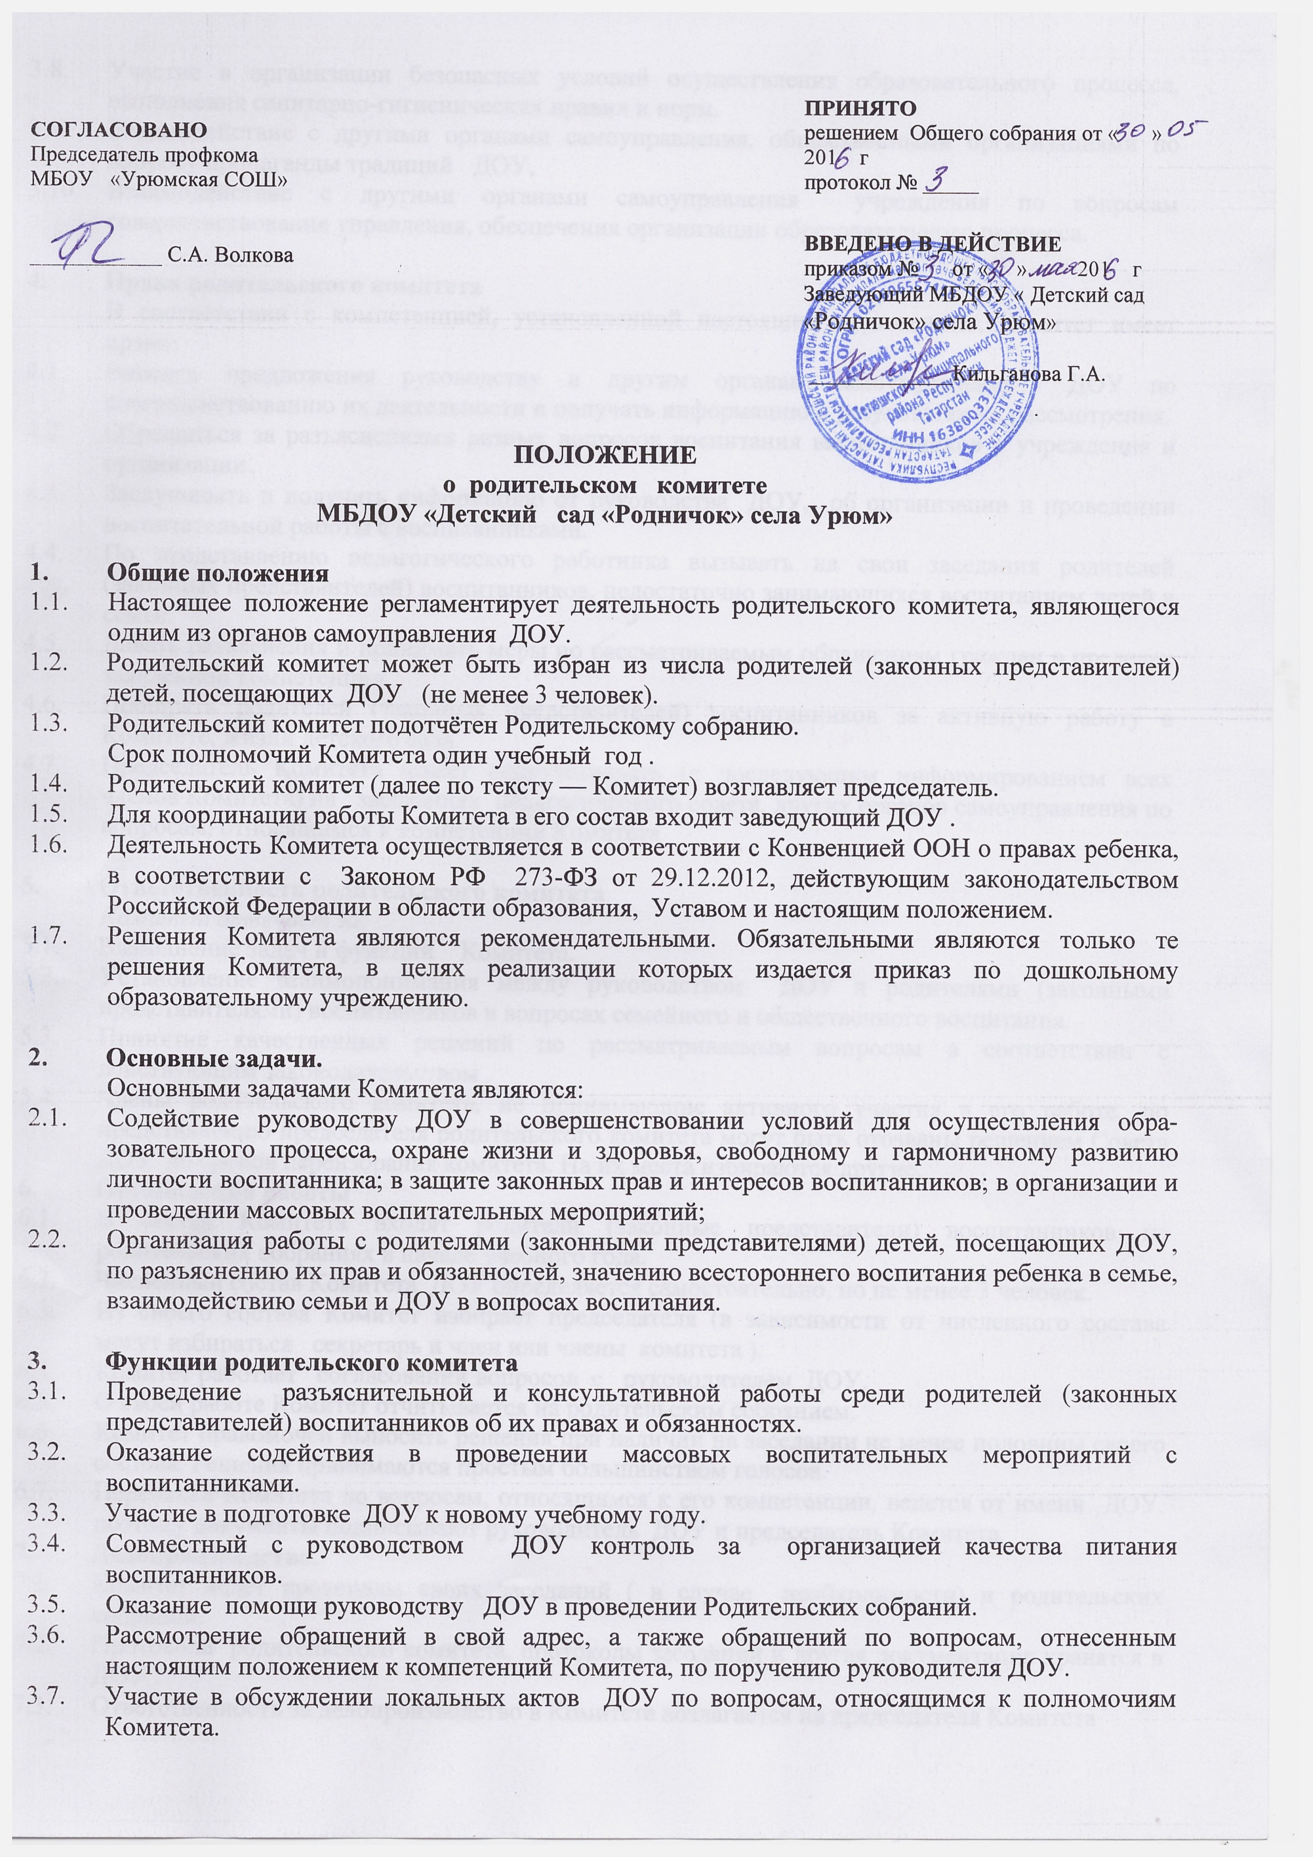
3.8. Участие в организации безопасных условий осуществления образовательного процесса, выполнения санитарно-гигиенических правил и норм.
3.9. Взаимодействие с другими органами самоуправления, общественными организациями по вопросу пропаганды традиций ДОУ,
3.10. Взаимодействие с другими органами самоуправления учреждения по вопросам совершенствования управления, обеспечения организации образовательного процесса.
3.11. Содействует организации совместных мероприятий в ДОУ – родительских собраний, дней открытых дверей для родителей, оказывает посильную помощь ДОУ в укреплении материально-технической базы, благоустройстве его помещений, детской площадки и территории, помогает работе с воспитанниками из неблагополучных семей.

4. Права родительского комитета
В соответствии с компетенцией, установленной настоящим положением, Комитет имеет право:
4.1. Вносить предложения руководству и другим органам самоуправления ДОУ по совершенствованию их деятельности и получать информацию о результатах их рассмотрения.
4.2. Обращаться за разъяснениями разных вопросов воспитания воспитанников в учреждения и организации.
4.3. Заслушивать и получать информацию от руководства ДОУ, об организации и проведении воспитательной работы с воспитанниками.
4.4. По представлению педагогического работника вызывать на свои заседания родителей (законных представителей) воспитанников, недостаточно занимающихся воспитанием детей в семье.
4.5. Давать разъяснения и принимать меры по рассматриваемым обращениям граждан в пределах заявленной компетенции.
4.6. Поощрять родителей (законных представителей) воспитанников за активную работу в Комитете, жизни детского сада.
4.7 Председатель Комитета может присутствовать (с последующим информированием всех членов Комитета) на заседаниях педагогического совета, других органов самоуправления по вопросам, относящимся к компетенции Комитета.
5. Ответственность родительского комитета
Комитет отвечает за:
5.1. Выполнение задач и функций Комитета.
5.2. Установление взаимопонимания между руководством ДОУ и родителями (законными представителями) воспитанников в вопросах семейного и общественного воспитания.
5.3. Принятие качественных решений по рассматриваемым вопросам в соответствии с действующим законодательством .
6. Организация работы
6.1. В состав Комитета входят родители (законные представители) воспитанников на родительских собраниях в начале учебного года.
6.2. Численный состав Комитета ДОУ определяется самостоятельно, но не менее 3 человек.
6.3. Из своего состава Комитет избирает председателя (в зависимости от численного состава могут избираться секретарь и член или члены комитета ).
6.4. Комитет работает согласовании вопросов с руководителем ДОУ.
6.5. О своей работе Комитет отчитывается на родительским собранием.
6.6. Комитет правомочен выносить решения при наличии на заседании не менее половины своего состава. Решения принимаются простым большинством голосов.
6.7. Переписка Комитета по вопросам, относящимся к его компетенции, ведется от имени ДОУ, поэтому документы подписывают руководитель ДОУ и председатель Комитета.
7. Делопроизводство.
7.1. Комитет ведет протоколы своих заседаний (в случае необходимости) и родительских собраний.
7.2. Протокола родительского комитета, протоколы заседаний и другая документация хранятся в ДОУ .
7.3. Ответственность за делопроизводство в Комитете возлагается на председателя Комитета

